Указание за Регистрация в edelivery.egov.bg
Система за Сигурно електронно връчване

Защо трябва да се регистрираме: Комуникацията с РЗОК и РЗИ ще се осъществява чрез системата за Сигурно електронно връчване. Подписване на договори и анекси с НЗОК/РЗОК и предаването на информацията за променени номера на диагнози и рецептурни книжки. Във връзка с електронната комуникация с институциите е необходимо всяко лечебно заведение да направи регистрация на сайта edelivery.egov.bg. За регистрация е необходим КЕП / квалифициран електронен подпис/.
1. стъпка: Първо се регистрираме като физическо лице:
Вход в системата с регистрация:
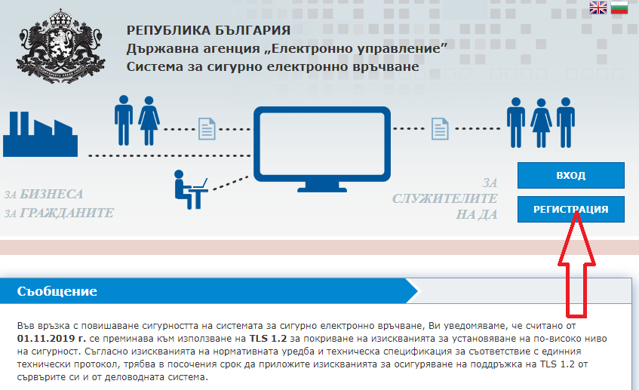
Започваме първо с регистрация като физическо лице:
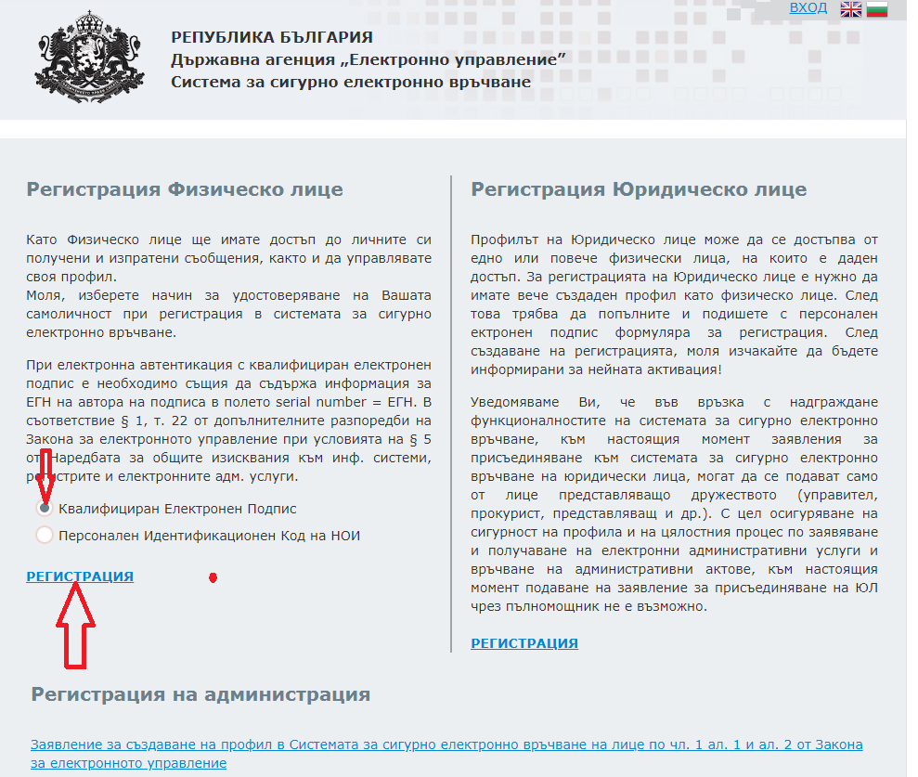
Следва вход с КЕП / електронен подпис:
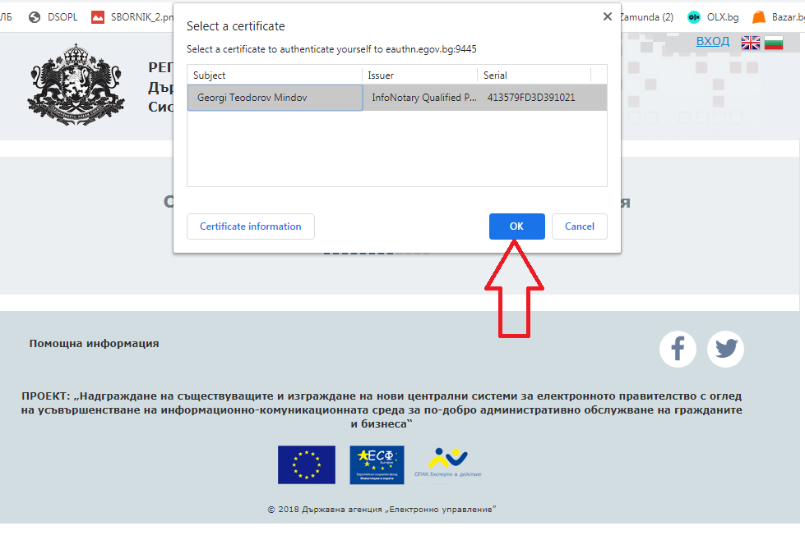
Попълваме формуляра за регистрация:
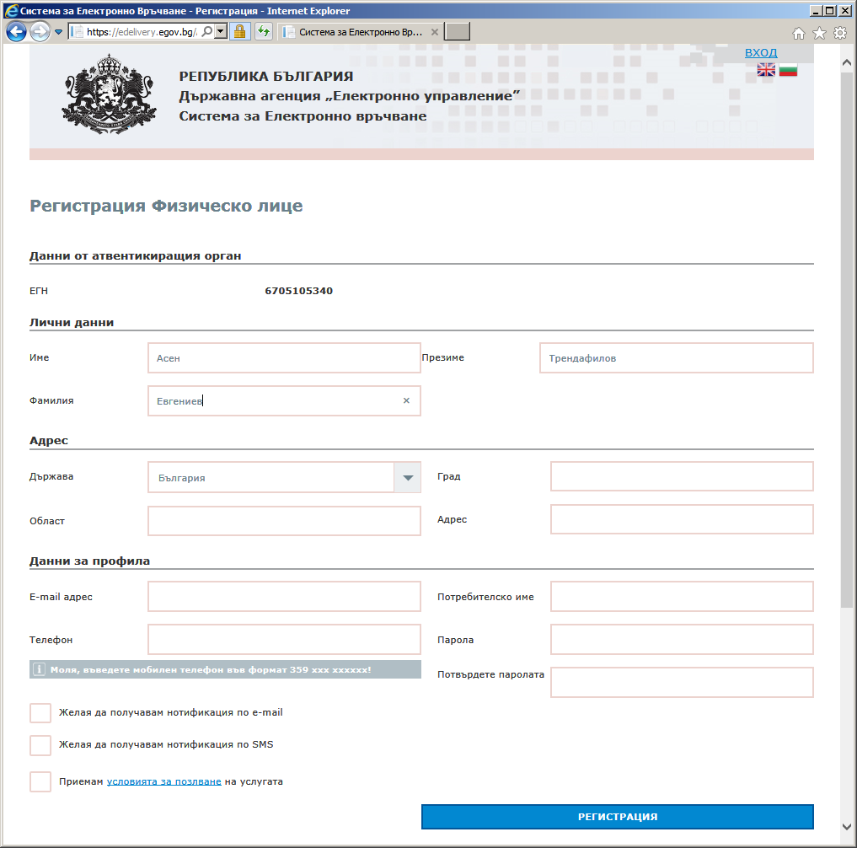
Регистрацията се извършва веднага - с електронна обработка и без изчакване получавате регистрация.

2. стъпка: Регистрация като юридическо лице: ЕТ/ЕООД:
ВАЖНО! Използвайте Internet explorer!
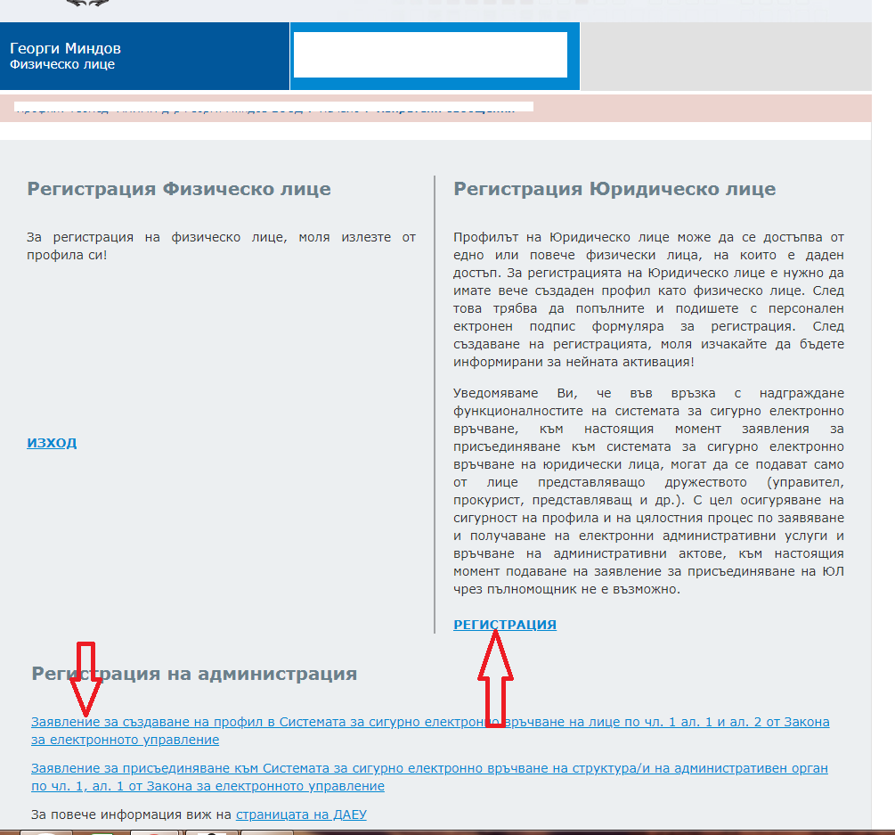
Изтегляте формуляра Заявление за създаване на профил в Системата за сигурно електронно връчване на лице по чл. 1 ал. 1 и ал. 2 от Закона за електронното управление . Заявлението се попълва на кирилица с данните за фирмата / виж приложен образец/ и се подписа с електронен подпис последователно и на двете страници / първо на първа страница, после на 2 страница!/. В заявлението не се попълва точка Т.4. Записваме файла на компютъра , след което Заявлението трябва да се изпрати и на двата имейл адреса написани в краят на заявлението.
ВАЖНО! Изпращането до двата посочени в края на заявлението е-майл адреса НЕ трябва да става с кликване върху тях през платформата egov! Свалете го на компютъра, влезте в електронната си поща, след което го прикачете и изпратете на адресите : mail@e-gov.bg и edelivery@e-gov.bg
След това се влиза с бутона регистрация.
Попълват се данните и се прикачва Заявлението. На края – натискаме бутон Регистрация:
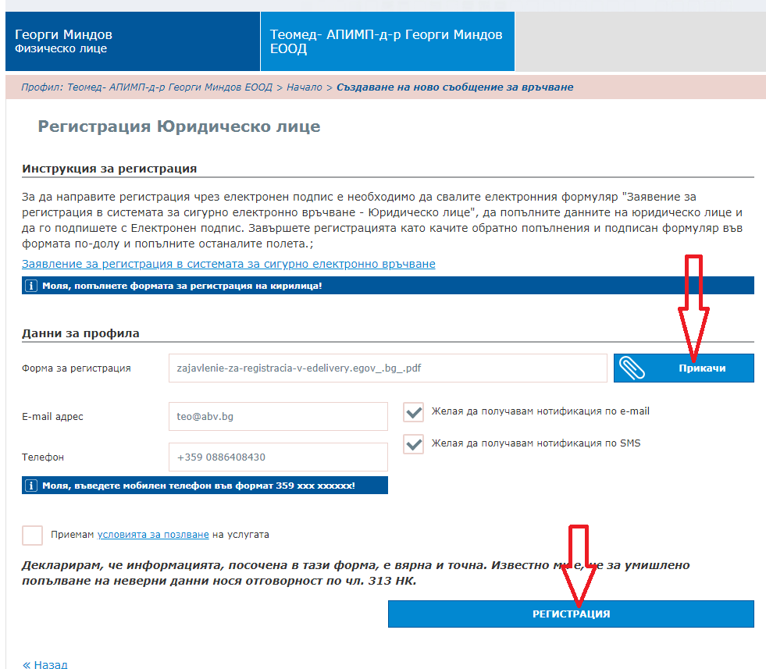

При успешна регистрация трябва да получите потвърждение от администраторите на сайта на мейла или SMS , който сте посочили.. Ако не получите потвърждение или получите имейл за грешка се обадете на телефон 070020341. Изберете услуга 1 и изчакайте да ви свържат с администратор на сайта.


Влизате в профила си с електронен подпис.
Вече можете да получавате и изпращате документи:
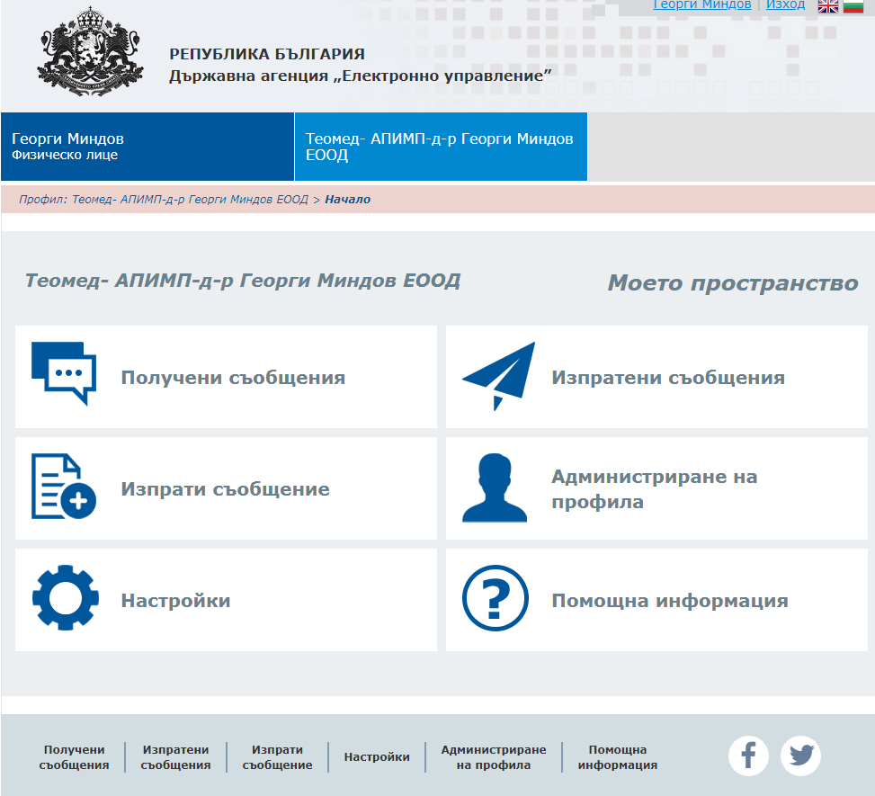
Системата работи, получават се уведомления на посочения имейл за наличие на документи за получаване, кога е връчен съответният документ, има възможност за връщане на входящ номер на документите. Получавате нотификация / уведомления/ за получени съобщения на посочен от вас имейл. Този начин на комуникация е единствено допустим и защитен при изпращане по електронна поща на файлове съдържащи лични данни, конфиденциална информация - договори и анекси към договори.
Създаване на документ за изпращане:
Конвертиране документ от „word”формат в PDF.

Документите, които искате да изпратите може да са в различен формат- снимки, текст и др., но те трябва се преобразуват задължително в PDF файлове. Документи могат да се пишат и на „word” формат, след което трябва също трябва да се конвентират в PDF формат. Това става, като кликвате горе в дясно на "файл", отваря се падащо меню от което избирате "Експортиране в PDF" или “Export as PDF”. Запазвате го на същото място, след което трябва да го подпишете с електронен подпис. При затруднения може да използвате и тази он-лайн програма за конвентиране от word в PDF от : https://www.ilovepdf.com/bg/word_to_pdf

Подписване на PDF документ с електронен подпис
Видео- урок:
Виж в youtube: https://www.youtube.com/watch?v=MjuU3zrtooM&t=13s
Отваряте файла в PDF формат. Кликвате горе в ляво на "tools". Отваря се страница с неща от които кликвате на "Certificates". Пак виждате документа в PDF и кликвате горе в средата на "Digitally sign", показва се прозорче на което кликвате "ОК" и курсура ви става кръстче. Отивате най-долу в дясно на листа и натискате с показалеца левият бутон задържате и теглите по диагонал докато очертаете и маркирате полето в което ще е разположен електронния подпис.. Показва се прозорче за електронния ви подпис, който трябва да е поставен в компютъра и кликвате "continue". На следващото прозорче "Sign". После "Запиши", "ОК" и в следващото прозорче вписвате паролата за електронния си подпис и после "continue". Вече сте подписали с електронен подпис документа в PDF. Документа е готов за изпращане.
Изпращане на документи:
Влиза се в сайта https://edelivery.egov.bg , влизате във вашият акаунт - кликва се на вход , въвежда се пин- кода на електронен подпис. Появяват се надписи за избор физическо лице и юридическо лице. Избира се юридическо лице. Появяват се няколко прозореца, от които се кликва на „изпрати съобщение:
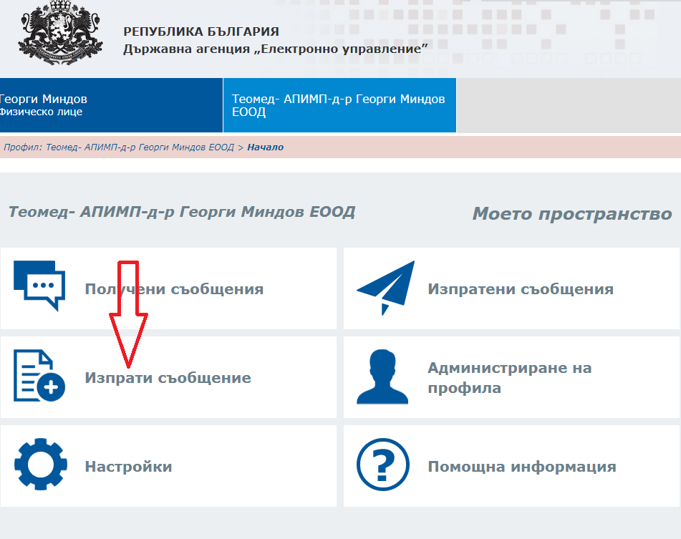

Следва избиране на получател:
За получател се избира примерно: Административен орган/ Добави (лупа)/ Столична здравноосигурителна каса :
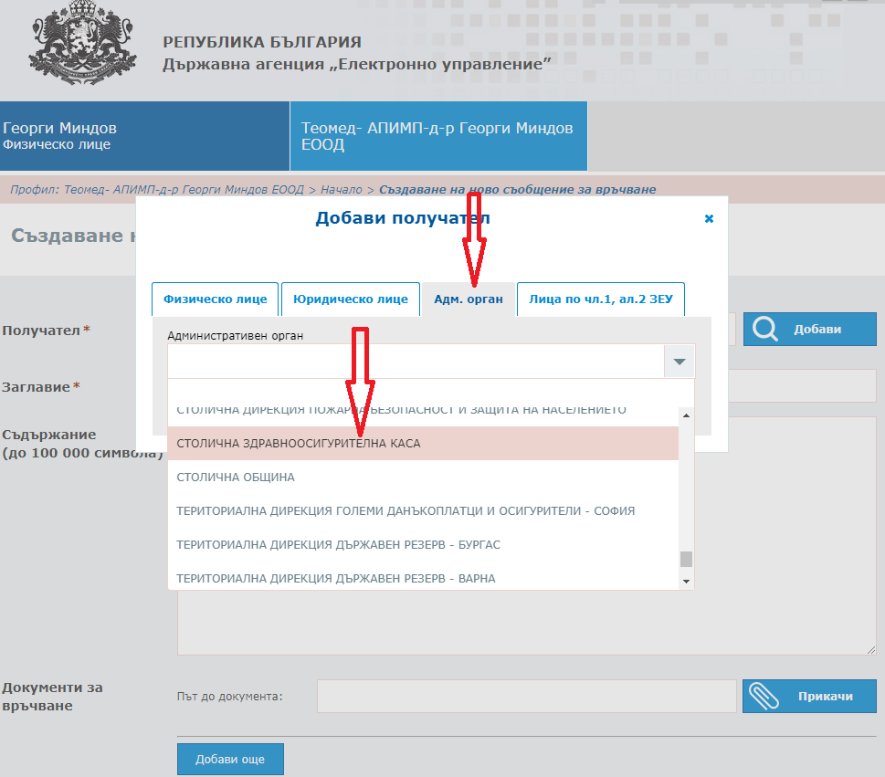

Пише се заглавие на писмото и съдържание, както на обикновен имейл. След това се кликва „прикачи“ и се избира файл за прикачване - PDF файл подписан с електронен подпис..
Файловете за изпращане трябва да бъдат задължително в PDF формат и подписани с електронен подпис!
След прикачване на първия файл се кликва на „добави още“ и се прикачват следващите файлове. После се кликва „изпрати“.

Успешна работа!

Изготвили: д-р Миндов, д-р Сотиров,
22.04.2020г.

